**济宁北湖省级旅游度假区综合行政执法大队2023年政府信息公开**

**工作年度报告**

**本报告由济宁北湖省级旅游度假区综合行政执法大队按照《中华人民共和国政府信息公开条例》（以下简称《条例》）和《中华人民共和国政府信息公开工作年度报告格式》（国办公开办函〔2021〕30号）要求编制。**

**本报告内容包括总体情况、主动公开政府信息情况、收到和处理政府信息公开申请情况、政府信息公开行政复议和行政诉讼情况、存在的主要问题及改进情况、其他需要报告的事项等六部分内容。**

**本报告所列数据的统计期限自2023年1月1日起至2023年12月31日止。本报告电子版可在“中国·济宁”政府门户网站（http://bhdjq.jining.gov.cn/）查阅或下载。如对本报告有疑问，请与济宁市城市管理综合执法局北湖新区分局联系（地址：山东省济宁市太白湖新区许庄街道公主路5号，联系电话：0537—2346161）。**

**一、总体情况**

**2023年，我局深入贯彻落实《中华人民共和国政府信息公开条例》以及省、市关于政务公开工作的决策部署，并严格按照济宁太白湖新区管委会关于政务信息公开的要求，**认真开展政务信息公开工作。同时，我局**充分利用政府网站信息公开专栏，对城市管理的政策、执法、财政等信息及时在政府网站进行公开，不断优化完善政务公开工作机制，保障民众的知情权与监督权。**

**（一）主动公开情况**

**2023年，结合城市管理的重点，通过管委会网站发布信息37条。其中，涉及政策解读4条，重点领域信息公开29条，财政信息4条。在市城市管理局网站上发布25篇城市管理的工作动态、市政建设等与市民生活密切相关的信息内容。同时，在其他媒体平台累计向社会主动发布信息130条。**

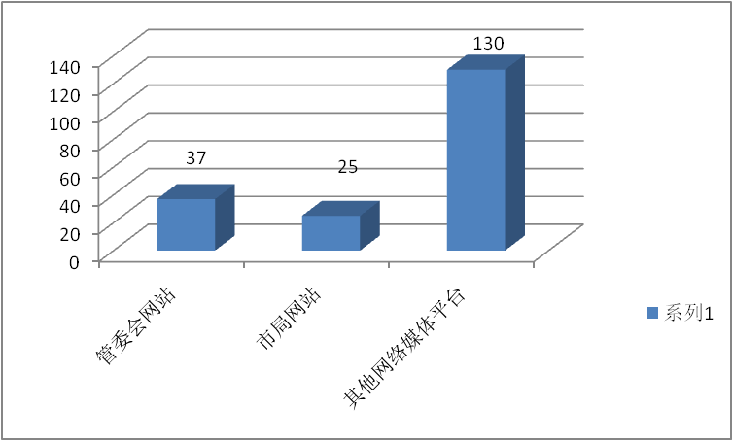

**（二）依申请公开情况**

**2023年，我局未受到政府信息公开申请。**

**（三）政府信息管理情况**

**我局不断加强城市管理领域的政府信息管理,确保全面、准确、及时公开发布。**政府信息公开前严格依法审查，确保**所有上网信息均填写《政府信息公开审查表》，**保证**公开信息不涉密、涉密信息不公开。**

1. **政府信息公开平台建设情况**

**通过济宁市太白湖新区管委会网站及时发布我局的行政处罚信息、公开指南、年度报告等，以及在我局职责范围内的相关信息。通过微信公众号“济宁城市运行管理”向人民群众展示我局的工作动态。依托公示栏、LED屏等，不断延伸城市管理政务公开工作。**

**（五）监督保障情况**

**2023年，我局分管领导及时跟进监督，由业务科和财务科专人负责政务公开，严格遵循“谁公开谁审查、谁审查谁负责、先审查后公开”的工作原则，执行信息公开相关制度。**

**二、主动公开政府信息情况**

|  |  |  |  |
| --- | --- | --- | --- |
| **第二十条第（一）项** | | | |
| **信息内容** | **本年制发件数** | **本年废止件数** | **现行有效件数** |
| **规章** | **0** | **0** | **0** |
| **行政规范性文件** | **0** | **0** | **0** |
| **第二十条第（五）项** | | | |
| **信息内容** | **本年处理决定数量** | | |
| **行政许可** | **17** | | |
| **第二十条第（六）项** | | | |
| **信息内容** | **本年处理决定数量** | | |
| **行政处罚** | **18（普通程序）** | | |
| **行政强制** | **0** | | |
| **第二十条第（八）项** | | | |
| **信息内容** | **本年收费金额（单位：万元）** | | |
| **行政事业性收费** | **0** | | |

**三、收到和处理政府信息公开申请情况**

|  |  |  |  |  |  |  |  |  |  |
| --- | --- | --- | --- | --- | --- | --- | --- | --- | --- |
| **（本列数据的勾稽关系为：第一项加第二项之和，等于第三项加第四项之和）** | | | **申请人情况** | | | | | | |
| **自然人** | **法人或其他组织** | | | | | **总计** |
| **商业**  **企业** | **科研**  **机构** | **社会公益组织** | **法律服务机构** | **其他** |
| **一、本年新收政府信息公开申请数量** | | | **0** | **0** | **0** | **0** | **0** | **0** | **0** |
| **二、上年结转政府信息公开申请数量** | | | **0** | **0** | **0** | **0** | **0** | **0** | **0** |
| **三、本年度办理结果** | **（一）予以公开** | | **0** | **0** | **0** | **0** | **0** | **0** | **0** |
| **（二）部分公开（区分处理的，只计这一情形，不计其他情形）** | | **0** | **0** | **0** | **0** | **0** | **0** | **0** |
| **（三）不予公开** | **1.属于国家秘密** | **0** | **0** | **0** | **0** | **0** | **0** | **0** |
| **2.其他法律行政法规禁止公开** | **0** | **0** | **0** | **0** | **0** | **0** | **0** |
| **3.危及“三安全一稳定”** | **0** | **0** | **0** | **0** | **0** | **0** | **0** |
| **4.保护第三方合法权益** | **0** | **0** | **0** | **0** | **0** | **0** | **0** |
| **5.属于三类内部事务信息** | **0** | **0** | **0** | **0** | **0** | **0** | **0** |
| **6.属于四类过程性信息** | **0** | **0** | **0** | **0** | **0** | **0** | **0** |
| **7.属于行政执法案卷** | **0** | **0** | **0** | **0** | **0** | **0** | **0** |
| **8.属于行政查询事项** | **0** | **0** | **0** | **0** | **0** | **0** | **0** |
| **（四）无法提供** | **1.本机关不掌握相关政府信息** | **0** | **0** | **0** | **0** | **0** | **0** | **0** |
| **2.没有现成信息需要另行制作** | **0** | **0** | **0** | **0** | **0** | **0** | **0** |
| **3.补正后申请内容仍不明确** | **0** | **0** | **0** | **0** | **0** | **0** | **0** |
| **（五）不予处理** | **1.信访举报投诉类申请** | **0** | **0** | **0** | **0** | **0** | **0** | **0** |
| **2.重复申请** | **0** | **0** | **0** | **0** | **0** | **0** | **0** |
| **3.要求提供公开出版物** | **0** | **0** | **0** | **0** | **0** | **0** | **0** |
| **4.无正当理由大量反复申请** | **0** | **0** | **0** | **0** | **0** | **0** | **0** |
| **5.要求行政机关确认或重新出具已获取信息** | **0** | **0** | **0** | **0** | **0** | **0** | **0** |
| **（六）其他处理** | **1.申请人无正当理由逾期不补正、行政机关不再处理其政府信息公开申请** | **0** | **0** | **0** | **0** | **0** | **0** | **0** |
| **2.申请人逾期未按收费通知要求缴纳费用、行政机关不再处理其政府信息公开申请** | **0** | **0** | **0** | **0** | **0** | **0** | **0** |
| **3.其他** | **0** | **0** | **0** | **0** | **0** | **0** | **0** |
| **（七）总计** | | **0** | **0** | **0** | **0** | **0** | **0** | **0** |
| **四、结转下年度继续办理** | | | **0** | **0** | **0** | **0** | **0** | **0** | **0** |

**四、政府信息公开行政复议、行政诉讼情况**

|  |  |  |  |  |  |  |  |  |  |  |  |  |  |  |
| --- | --- | --- | --- | --- | --- | --- | --- | --- | --- | --- | --- | --- | --- | --- |
| 行政复议 | | | | | 行政诉讼 | | | | | | | | | |
| 结果维持 | 结果  纠正 | 其他  结果 | 尚未  审结 | 总计 | 未经复议直接起诉 | | | | | 复议后起诉 | | | | |
| 结果  维持 | 结果  纠正 | 其他  结果 | 尚未  审结 | 总计 | 结果  维持 | 结果  纠正 | 其他  结果 | 尚未  审结 | 总计 |
| 0 | 0 | 0 | 0 | 0 | 0 | 0 | 0 | 0 | 0 | 0 | 0 | 0 | 0 | 0 |

1. **存在的主要问题及改进情况**

**2023年我局积极推进政务信息公开工作，取得了一定成效，但是在其他方面还存在不足的问题，例如：我局的政策文件解读形式还不够丰富；第二，我局从事政务信息公开的人员业务水平不够均衡，缺乏系统的业务培训。**

**下一步我局在政务信息公开方面还需要改进的情况：第一，丰富和完善政务信息公开的内容和形式；第二，针对性地开展与政务信息公开相关的专题培训，提升政务公开人员的专业化、技术化水平。**

**六、其他需要报告的事项**

**（一）依据《政府信息公开信息处理费管理办法》收取信息处理费的情况**

**2023年，本单位不存在依据《政府信息公开信息处理费管理办法》收取信息处理费的情况。**

**（二）落实上级年度政务公开工作要点情况**

**2023年，本单位围绕省、市、区政务公开工作要点，坚持“公开为常态，不公开为例外”的原则，不断推进政务公开标准化规范化建设，提升政务公开专区建设水平，截止2023年末，相关工作任务均已完成。**

**（三）年度政务公开工作创新情况**

**2023年，本单位根据工作实际，明确了财政预决算和行政执法信息公示由不同的政务公开专员进行公示，确保了公示信息的内容质量。同时，创新政务公开形式，运用新闻媒体和微信公众号等形式向人民群众呈现政府信息。**

**（四）其他有关文件专门要求通过政府信息公开工作年度报告予以报告的事项**

**无**